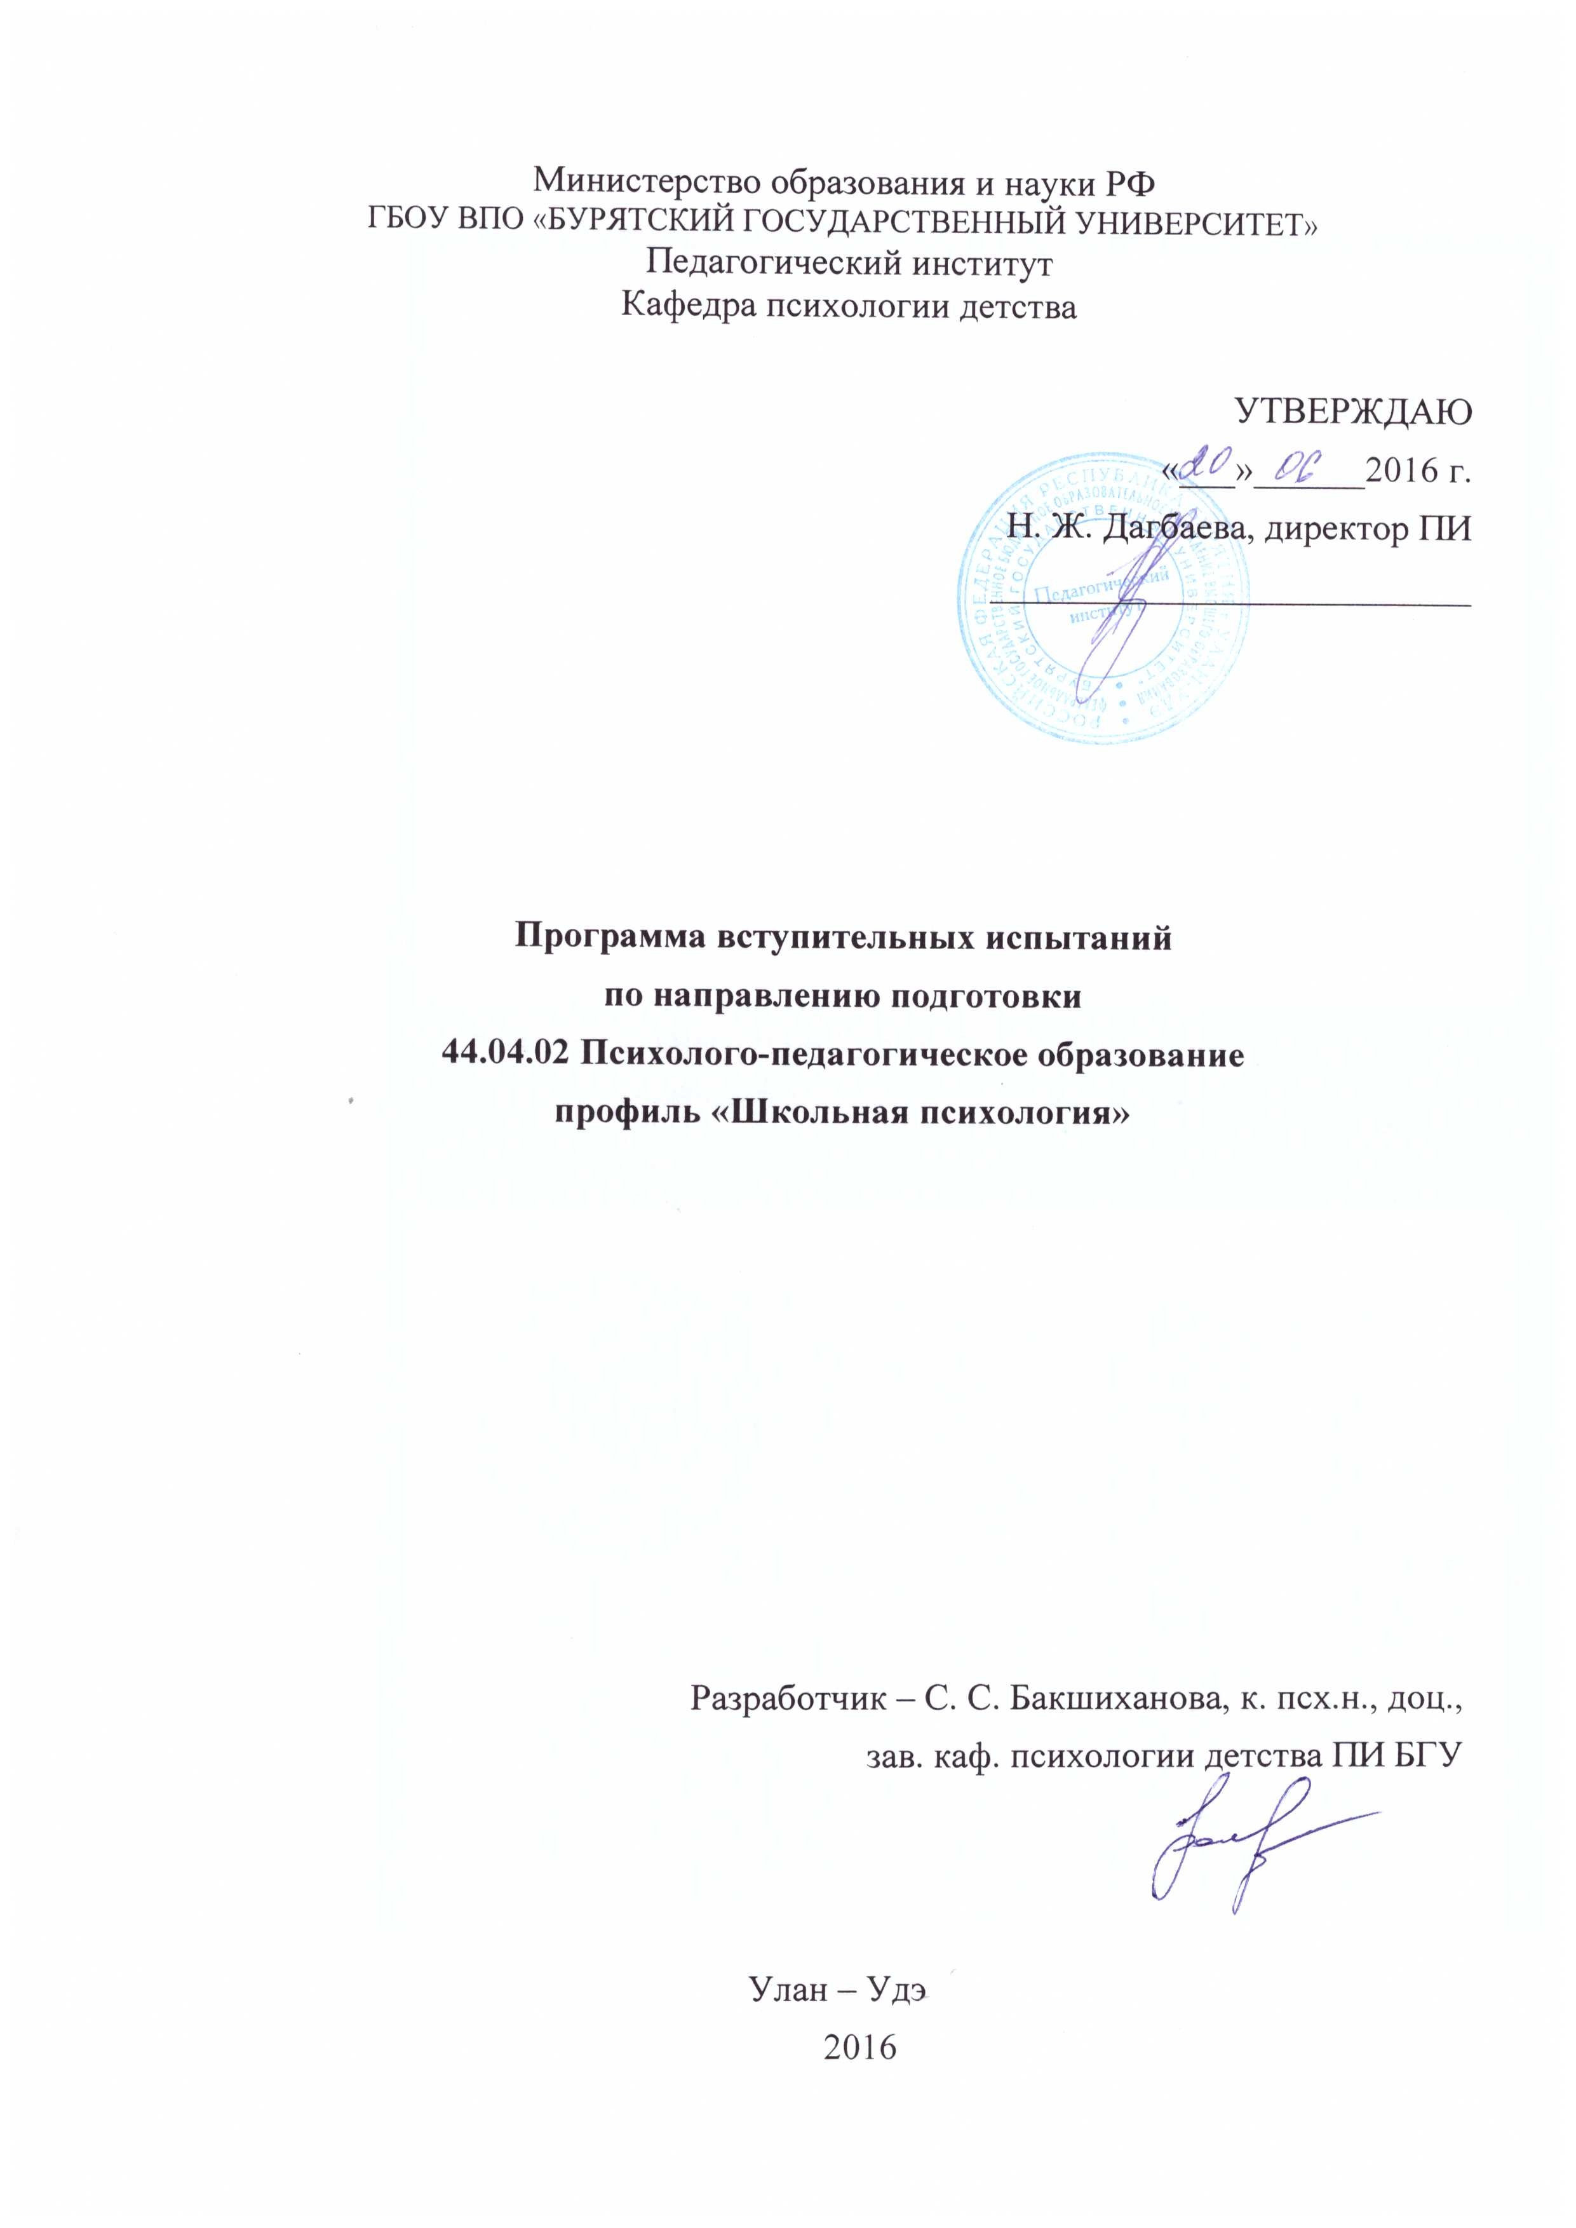

Пояснительная записка
Цель вступительных испытаний.
Вступительные испытания для поступления в магистратуру по направлению подготовки 050400.68 Психолого-педагогическое образование (магистерская программа «Школьная психология») направлены на определение ориентировочной основы деятельности психолога образования по психолого-педагогическому сопровождению образовательного процесса, а также готовности к реализации научных исследований.
Задачи вступительных испытаний:
- Определение научных интересов будущего магистранта.
- Выявление опыта и уровня апробации результатов раннее проведенных исследований (публикации статей, участие в НПК регионального, республиканского, международного уровней, реализация научных грантов и проектов).
- Изучение ориентировочной основы готовности будущего магистранта к научно-исследовательской деятельности.
- изучение базового уровня подготовки будущего магистранта по общей, возрастной, педагогической психологии, а также по психолого-педагогическому сопровождению образовательного процесса.

I. Характеристика формы и содержания вступительных испытаний
Вступительные испытания состоят из двух этапов:
- Собеседование.
Собеседование проводится в виде свободного и неструктурированного интервью. Оно направлено на выявление профессиональной направленности будущего магистранта, его личностной готовности к реализации научно-исследовательской деятельности.

К собеседованию абитуриент представляет в приемную комиссию Бурятского государственного университета портфолио, в котором должны быть представлены:

- анкетные данные (краткие сведения о себе);

-сведения об образовании (вуз, год окончания, специальность и квалификация);

- сведения о профессиональном опыте (стаж работы, основные достижения);

- сведения о научно-исследовательском опыте (с приложением имеющихся публикаций (ксерокопии или оригиналы), сертификатов, дипломов, свидетельств и т.п.);

- эссе, раскрывающее мотивы выбора профиля магистратуры, готовности к реализации научно-исследовательской деятельности и дальнейшего карьерного роста.

Оценка осуществляется по следующим критериям:

- достоверность и полнота изложения предъявляемой информации;

-достижения в области научно-исследовательской деятельности;

- корректность и культура оформления портфолио и эссе.
- Тестирование.

Вступительный тест включает вопросы из общей, возрастной, педагогической психологии, а также направлен на изучение ориентировочной основы деятельности психолога по психолого-педагогическому сопровождению образовательного процесса.

Примерная программа к тестированию:
- Предмет, задачи и отрасли психологии.
- Возрастная психология как отрасль психологической науки.
- Педагогическая психология как отрасль психологической науки. Ее связь с другими разделами психологии и другими науками о человеке.
- Метод тестирования в психологии; его достоинства и недостатки.
- Метод анкетирования в психологии – его достоинства и недостатки.
- Качественные методы в психолого-педагогических исследованиях (наблюдение, изучение продуктов деятельности, биографический метод, идеографический метод и другие).
- Эксперимент в исследованиях по психологии. Особенности формирующего эксперимента. Примеры из истории исследований педагогической психологии.
- Психологические причины неуспеваемости школьников.
- Учет социальной ситуации развития в воспитании современных школьников.
- Диагностика готовности детей к школьному обучению. Связь обучаемости детей в начальной школе с готовностью к школе.
- Подходы к решению проблемы соотношения обучения и развития в научной школе Л.С. Выготского.
- Сознательность учения в теории А.Н.Леонтьева.
- Концепция поэтапного формирования умственных действий и понятий (П.Я.Гальперин, Н.Ф.Талызина).
- Основные положения психологической теории учебной деятельности в развивающем обучении (В.В.Давыдов, Д.Б.Эльконин).
- Взгляды М.Монтессори на обучение и воспитание детей.
- Концепция проблемного обучения (Дж.Дьюи, В.Оконь, А.М.Матюшкин).

Механизмы научения в бихевиоризме (Б.Скинер). Идеи программированного обучения (Б.Скиннер, Н.Краудер, Г.Паск).
- Психоаналитические взгляды на проблемы воспитания детей (А.Адлер)
- Природа творческого акта в гештальтеории (М.Вертгеймер, К.Дункер)
- Особенности обучения в дидактической системе Л.В.Занкова.

Социально-генетический подход к созданию образовательных сред (В.В.Рубцов).

Цели, задачи и методы современной психологической службы, современные подходы к организации многопрофильной школьной психологической службы.
- Методы общей психологии.
- Проблема бессознательного в психологии (З.Фрейд, Д.Узнадзе, К.Юнг).
- Примеры экспериментальных исследований в возрастной и общей психологии.
- Психологическая теория деятельности (Л.С. Выготский, А.Н.Леонтьев, С.Л. Рубинштейн и их последователи).
- Характер и темперамент.
- Основные подходы к изучению способностей.
- Потребности: определение, классификация, теории.
- Воля, ее основные признаки и функции.
- Эмоции: понятие, функции, виды.
- Ощущения и восприятие.
- Виды и основные свойства внимания.
- Общая характеристика видов и процессов памяти. Методы изучения памяти.
- Воображение и творчество.
- Понятие мышления в психологии. Виды мышления. Методы изучения мышления.
- Понятие «личность» в соотношении «индивид», «индивидуальность».
- Соотношение научных и житейских понятий.
- Виды и функции речи.
- Понятие общения. Соотношение общения и деятельности.
- Соотношение потребностей и мотивов в жизни и деятельности человека.
- Возрастные периодизации психического развития. Проблема ведущей деятельности в отечественной психологии.
- Общая характеристика психического развития в раннем возрасте.
- Общая характеристика психического развития в дошкольном возрасте.
- Общая характеристика психического развития в младшем школьном возрасте.
- Общая характеристика психического развития в подростковом и юношеском возрастах.
- Понятия «психологический возраст», «хронологический возраст», «социальный возраст», «биологический возраст».
- Показатели готовности ребенка к школьному обучению.
- Роль орудия знаков в психическом развитии.
- Виды деятельности психолога образования и их краткая характеристика.
- Нормативно-правовые, этические основы деятельности психолога образования.
- Профессионально-важные качества личности психолога образования.

II. Оценка результатов вступительных испытаний
Каждый этап вступительных испытаний оценивается в 100-балльной системе. Итоговая оценка - среднее арифметическое значение баллов по результатам собеседования и тестирования.
Количество баллов | Качественная характеристика готовности к научно-исследовательской деятельности | Оценка тестирования
90-100 баллов | Достоверность и полнота изложения информации подтверждается документами. Корректность и культура оформления портфолио позволяет ознакомиться с результатами научной деятельности абитуриента. Апробация результатов научных исследований на международном, региональном, республиканском уровнях (участие в НПК, публикации), участие и авторство в грантовых исследованиях, подтвержденные сертификатами, дипломами, ксерокопиями статей. Осознанное оперирование методологическим аппаратом исследования. Наличие устойчивой личностно значимой мотивации, рефлексии и стойкого выраженного интереса к исследовательской деятельности как фактора профессионально-личностного роста. | «Отлично»: уровень когнитивного компонента, т.е. ориентировочной основы профессиональной деятельности психолога оценивается как высокий.
70-89 баллов | Достоверность и полнота изложения информации подтверждается документами. Корректность и культура оформления портфолио позволяет ознакомиться с результатами научной деятельности абитуриента. Апробация результатов научных исследований на региональном и республиканском уровнях (участие в НПК, публикации), подтвержденная сертификатами, дипломами. Понимание сущности и значения, аппарата научных исследований в деятельности психолого-педагогического направления. Наличие мотивации и интереса к деятельности психолога, овладению и совершенствованию профессиональных компетенций в области психолого-педагогического сопровождения образовательного процесса, а также к исследовательской деятельности в системе образования. | «Хорошо»: уровень когнитивного компонента деятельности психолога оценивается как оптимальный.
50 – 79 баллов. | Имеются отдельные и незначительные замечания по корректности и культуре оформления портфолио. Апробация результатов научных исследований на уровне республиканских НПК, публикация в сборнике научных статей. Знание понятийного аппарата и структуры научного исследования. | «Удовлетворительно»: уровень когнитивного компонента деятельности психолога оценивается как достаточный.
10-49 балла | Значимые замечания по корректности и культуре оформления портфолио. Опыт участия в НПК незначительный. Знание структуры научного исследования. Амбивалентность интересов к научно-исследовательской деятельности. | «Неудовлетворительно»: уровень когнитивного компонента деятельности психолога оценивается как критический.

